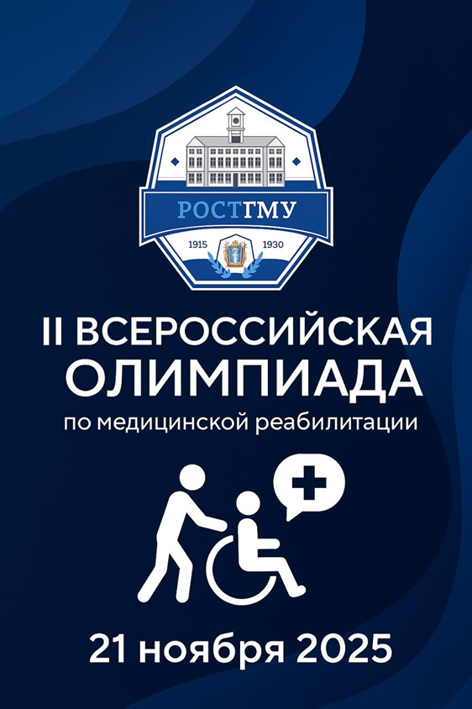 | Министерство здравоохранения Российской Федерации  Федеральное государственное бюджетное образовательное учреждение высшего образования  «Ростовский государственный медицинский университет» Министерства здравоохранения Российской Федерации

ПРОГРАММА
II Всероссийской олимпиады по медицинской реабилитации

среди обучающихся высших учебных заведений
Российской Федерации

Олимпиада входит в План мероприятий образовательной и воспитательной направленностей образовательных организаций, подведомственных Министерству здравоохранения Российской Федерации, на 2025 год

г. Ростов-на-Дону
21 ноября 2025 года
Программа II Всероссийской олимпиады по медицинской реабилитации
(далее – Олимпиада)

Дата: 21 ноября 2025 год
Формат: очно, Актовый зал ФГБОУ ВО РостГМУ Минздрава России

Время | Мероприятие Олимпиады
08:30 | Регистрация участников
09:30 | Открытие Олимпиады.  Приветственное слово и.о. ректора ФГБОУ ВО РостГМУ Минздрава России Шишова М.А.
09:45 | 1 турнир – «Домашний видео-ролик»
10:20 | 2 турнир – «Практические навыки»
11:30 | 3 турнир – «Клинический случай из практики МДРК»
12:45 | 4 турнир – «Разгадай кроссворд»
13:10 | 5 турнир – «Своя игра»
14:00 | Перерыв
14:20 | Подведение итогов Олимпиады

